OFFREZ UN CARTIER A VOTRE VIEILLE*

Nous n'allons pas parler de bijoux, mais de circuit d'allumage. Ci-joint le schéma de l'allumage classique par rupteur, ce qui est monté d'origine sur nos tractions.

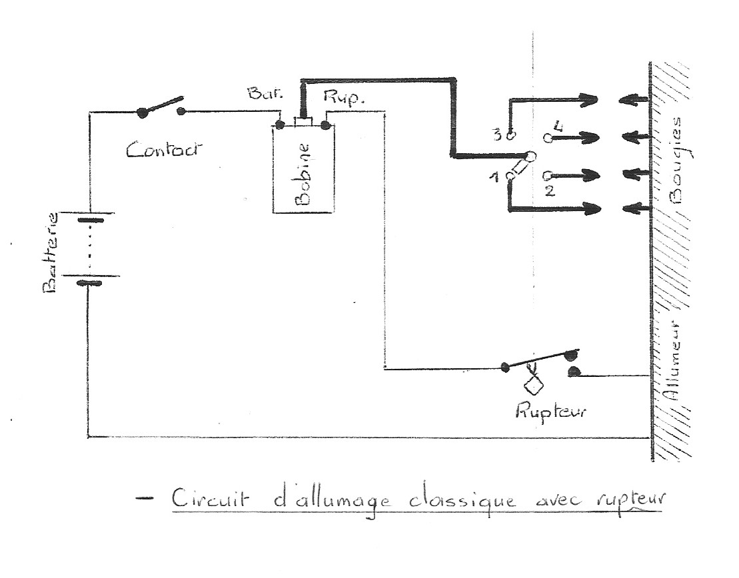

Ce système d'allumage nous convient, mais il présente néanmoins des problèmes tels que le démarrage, la combustion totale à régime élevé, la maintenance (usure des grains de contact, donc modification de l'angle de came), modification du point d'allumage, e.t.c…
Pour remédier, en partie, à ces inconvénients, on peut faire appel à l'électronique pour assister les grains de contact du rupteur.

Pour ceux qui ont quelques notions d'électronique, en se reportant au schéma suivant, analysons ce qui se passe:

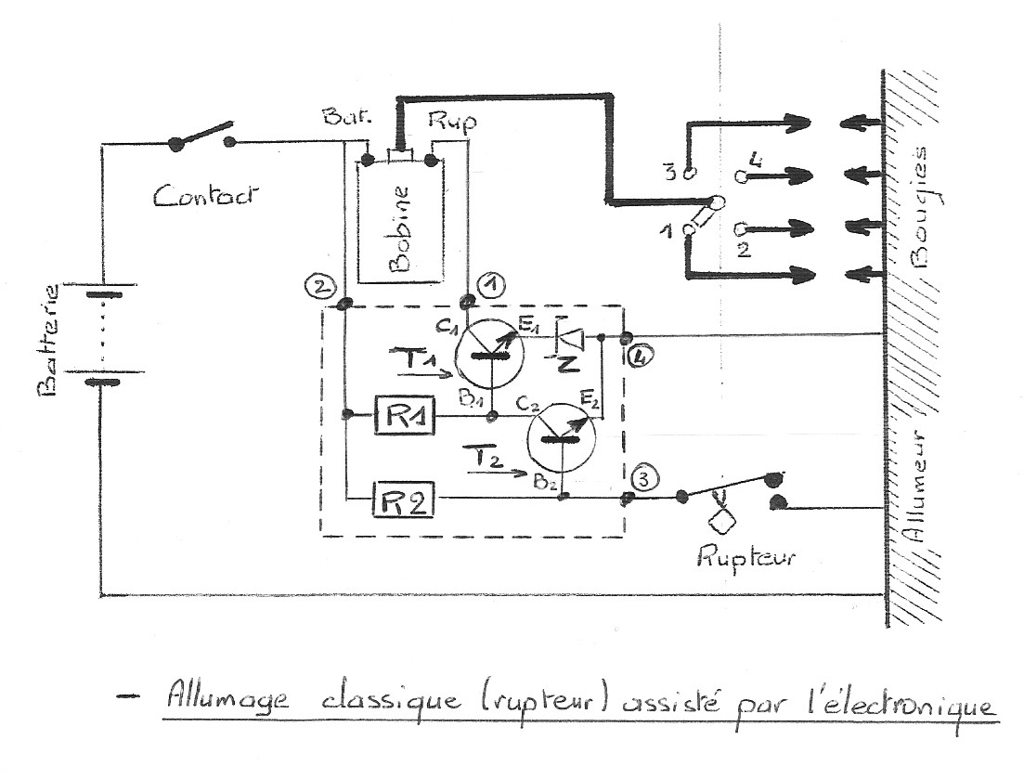

T1 et T2 transistors N.P.N.
R1 et R2 résistance de polarisation
B. base
C. collecteur
E. émetteur
Z diode de Zenner: protection des transistors suite aux effets nocifs des coupures du courant primaire.

Le rupteur étant fermé, (les grains du rupteur en contact), B2 a un potentiel négatif (elle est court-circuitée), ce qui a pour effet de bloquer T2.

Première phase: les grains du rupteur en contact, B1 a un potentiel positif à travers la résistance R1. Le transistor T1 devient passant; le courant collecteur-émetteur (C1-E1) circule, ce qui permet l'établissement du courant primaire dans la bobine.

Deuxième phase: à l'ouverture des grains du rupteur, B2 devient positif à travers la résistance R2. Un courant base-émetteur (B2-E2) s'établit ce qui débloque T2. T2 devient conducteur, B1 est court-circuité en devenant négatif. T1 est bloqué et interrompt la circulation du courant primaire de la bobine.

Les grains du rupteur se ferment, le cycle recommence.

Avec ce type d'allumage, les grains du rupteur sont soulagés et au lieu de couper 3 Ampères, ils ne coupent que le courant de commande Base-Emetteur d'un transistor, soit quelques milliampères, environ 1000 fois moins, d’où une usure moindre du rupteur.

Alors vous allez me dire: "il faut construire un tel appareil? Mais je n'en suis pas capable!"
Que nenni! On le trouve tout fait pour quelques Euros selon l'humeur du vendeur (entre 10 et 15 €) dans les casses d'automobiles Demandez "le petit boîtier électronique Cartier 02346 qui se monte sur les anciennes Renault (ne soyez pas chauvin!) Super 5, première Clio, première Twingo, certaine R9, …
Ces appareils sont en alimentation 12 volts. Depuis plusieurs années j'en fais l'expérience sur deux de mes véhicules équipés dans ce voltage, sans problème à ce jour. Pour essai, je l'ai monté sur ma vieille (je n'ai pas monté la vieille!) traction équipée en 6 volts, et miracle de la technologie, cela fonctionne depuis 800 kilomètres. Il faut dire qu'un transistor peut être sous alimenté sans trop de conséquence.
Autre question: "si l'appareil se met à dé….cafouiller?" La réponse est:"laisser en attente à coté du fil que vous allez tirer l'ancien branchement déconnecté". Par contre pour les perfectionnistes, on peut faire un petit montage avec un double commutateur avec point milieu, ce qui permet de passer d'un système à l'autre sans démontage; (commutateur RKG 980440 chez Gobillot, cher, ou interrupteur à levier 316642 chez Radiospares, mais mini de facturation de 30€). Enfin camouflez le tout sous le tableau de bord!

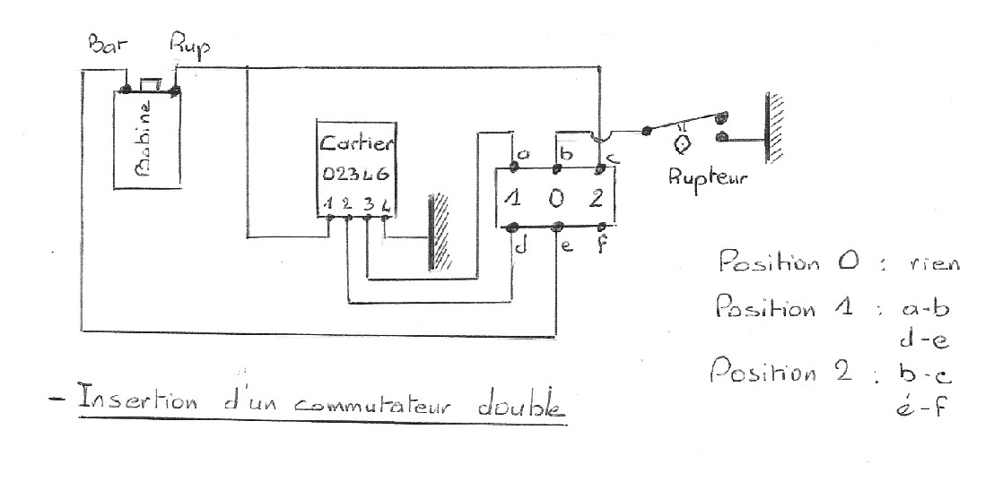

Position 1: on utilise l'appareil
Position 2: allumage traditionnel
Position 0: antivol, pas d'allumage

Pour les étourdis qui n'ont pas repéré l'appareil, si ce dernier est livré avec le connecteur:
- repère 1: bobine rup. ou all.; fil brun
- repère 2: bobine bat.; fil jaune
- repère 3: rupteur sur l'allumeur; fil rose
- repère 4: masse; fil noir

Bonne route.

D.DOUILLET

